

Documento Técnica Sobre Proyecto ESP32:
Recolectar Posiciones Utilizando RSSI

· Universidad Nacional de Costa Rica
· Sede Regional Brunca · Campus Coto

Joseph Johat Quirós Murillo
Gabriel Nuñez Morales
2026
Tabla de contenidos
Proyecto 3
En Qué Consiste el Proyecto 3
Arquitectura 3
Pipeline del Proyecto 4
Esquemático del Cableado 5
Carpetas del Proyecto 5
Archivos Config.h 6
Jugador 6
Torre 6
Gateway 7
Desplegando el Proyecto Desde Cero 7
Hardware Necesario 7
Software Necesario 8
Primeros Pasos 8
Instalaciones necesarias 8
Verificación de instalaciones 11
Configuración de Arduino IDE 13
Problemas 14
Documentacion tecnica para replicar el proyecto 15
Recomendaciones (Ubicacion recomendada) 15
Arquitectura, codigo fuente, manual de uso, procedimientos de despliege y especificaciones de hardware 15
Bitacora: Lecciones aprendidas, limitaciones y etc.. 15

Proyecto

En Qué Consiste el Proyecto
El proyecto consiste en, mediante una red de cuatro torres ESP32 y un Gateway, recolectar lecturas RSSI de hasta 10 jugadores. El jugador transmite mensajes constantes; las torres miden la intensidad de la señal con la que reciben ese mensaje y envían estos datos al Gateway, que las entrega a una PC para guardarlas en archivos CSV.
Todo esto acompañado de una aplicación web que pueden iniciar capturas manuales, guiadas por zonas o de duración indefinida (Para juegos). Después, el sistema permite preparar y etiquetar los datos, entrenar modelos KNN o Random Forest y generar mapas de calor por jugador.
La aplicación se ejecuta localmente en la PC y puede controlarse desde un celular conectado al hotspot de esa PC. El firmware también puede reportar si el jugador lleva la tarjeta y si está en movimiento, cuando esos sensores están habilitados.

Arquitectura
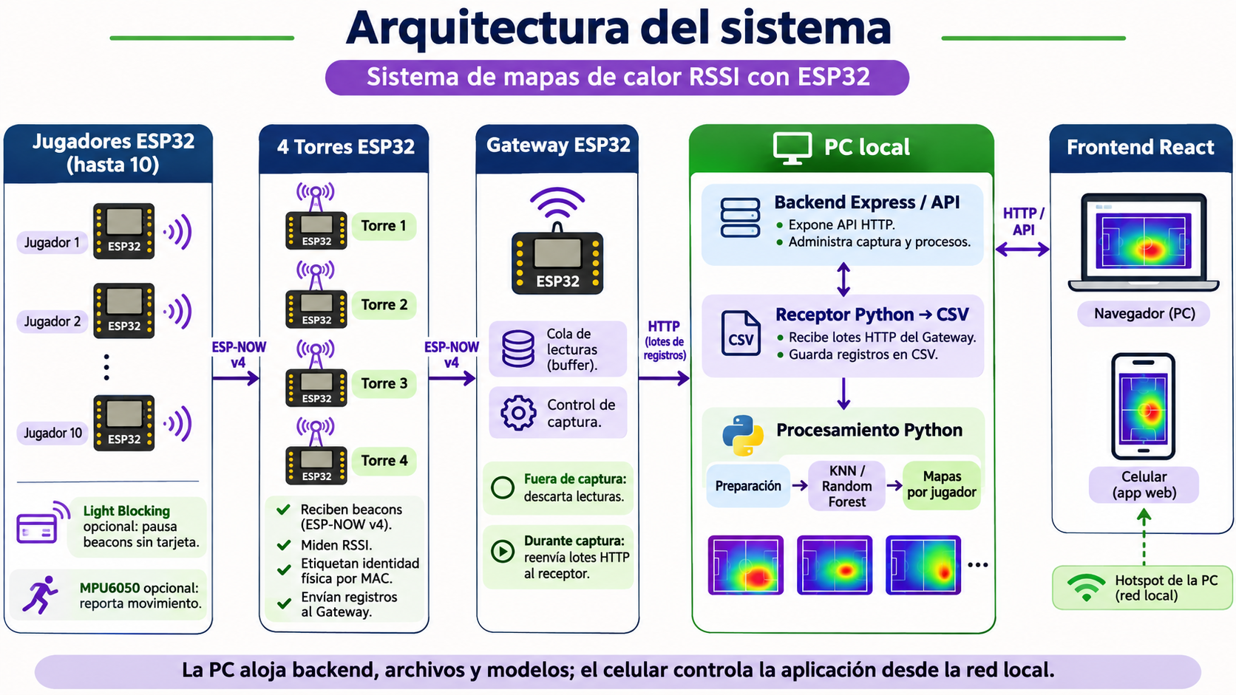
Firmware: cada jugador emite beacons(mensajes) por ESP-NOW. Las cuatro torres reciben esos beacons, miden el RSSI e identifican la torre por su MAC física. Envían los registros al Gateway, que mantiene la cola de lecturas y los reenvía a la PC por HTTP. El protocolo ESP-NOW actual es v4. El jugador puede incluir el estado de movimiento del MPU6050 y pausar los beacons si el sensor de tarjeta está habilitado y si la tarjeta permanece ausente durante dos segundos, dejar de enviarlos. El registro del jugador continúa aunque no transmita beacons.
Backend y receptor: Express coordina las capturas, el Gateway y los procesos de preparación, entrenamiento y mapas. El receptor Python recibe los lotes HTTP y los guarda en CSV. Durante una captura, el backend autoriza al Gateway; fuera de ella, el Gateway descarta las lecturas y limpia los pendientes. El inicio de la grabación espera la confirmación del Gateway.
Frontend: React ofrece los módulos de recolección, preparación, entrenamiento, mapas y administración de archivos. Se ejecuta en el navegador de la PC o de un dispositivo conectado al hotspot. La interfaz controla el backend mediante su API HTTP.
Procesamiento: Python separa las lecturas por jugador, prepara vectores RSSI usando la correspondencia entre MAC de torre y ubicación física, entrena modelos KNN o Random Forest y genera mapas y resúmenes descargables. Las geometrías de las zonas viajan con los datos cuando están disponibles.
El sistema se puede usar dentro de la red local sin Internet. La PC aloja el backend, el receptor, los archivos y los modelos; el navegador del celular sirve como interfaz remota para facilitar entrenamientos, dado que no tiene que regresar al PC para habilitar grabaciones.

Pipeline del Proyecto
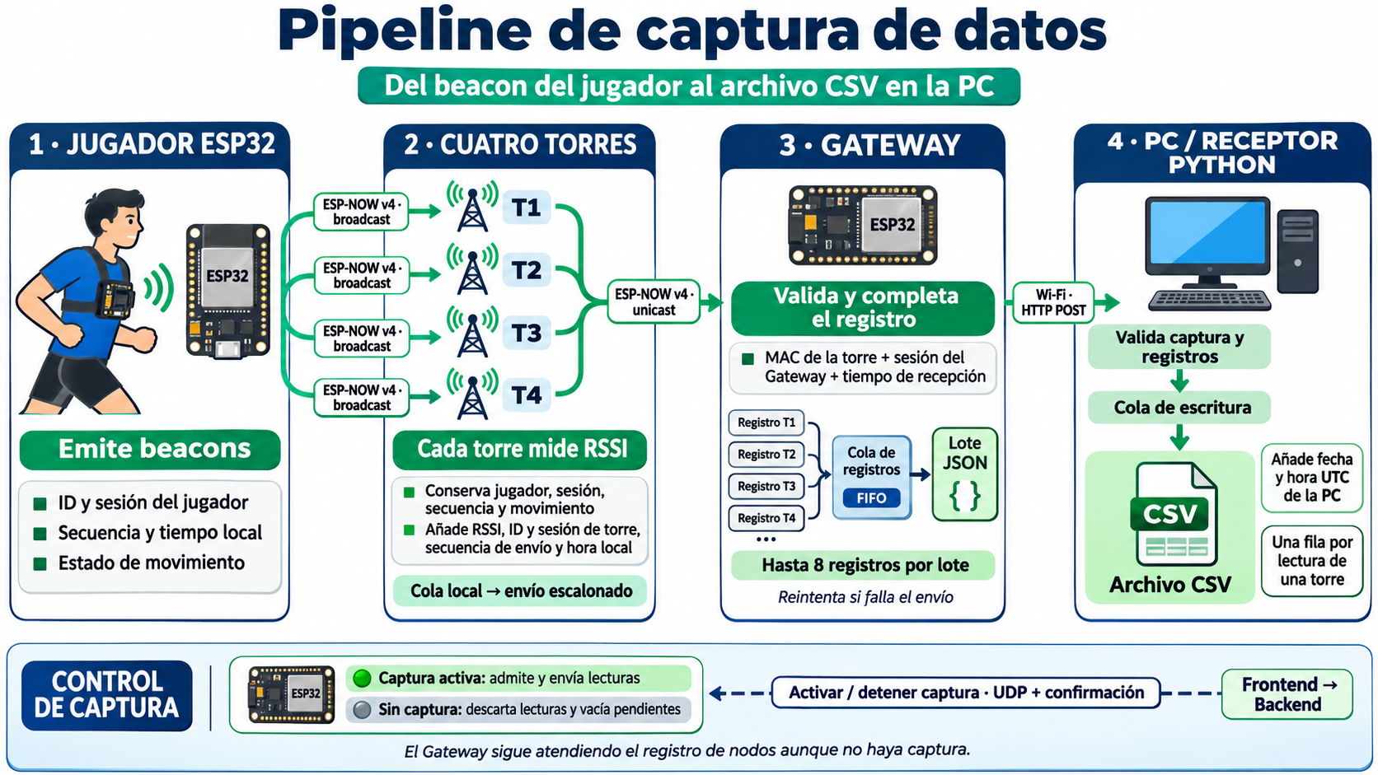
El usuario con un ESP32 con firmware de jugador envía beacons por broadcast por el protocolo ESP-NOW, con la versión de beacon v4. El jugador agrega ID asignado por el gateway o de manera estática. Número de mensaje (secuencia) y tiempo local. Si el jugador integra el sensor MPU, entonces en el beacon también se integra si se está moviendo o no.
Las torres capturan el beacon enviado por el jugador y lo empaquetan en un nuevo mensaje que se envía al gateway por unicast. Además de la información del jugador, se agrega: RSSI (intensidad de la señal), ID de torre, sesión de la torre, secuencia y hora local. Las torres cuentan con una cola para enviar los mensajes de los jugadores de manera escalonada.
El gateway Asigna los ID dinámicamente a los jugadores y torres. Captura los mensajes de las torres que contienen los beacons de cada jugador, los empaqueta, los encola y los envía a la computadora conectada a la red hotspot.
El PC captura los mensajes eviados desde el gateway conectado al hotspot y los agrupa en un archivo CSV.

Esquemático del Cableado
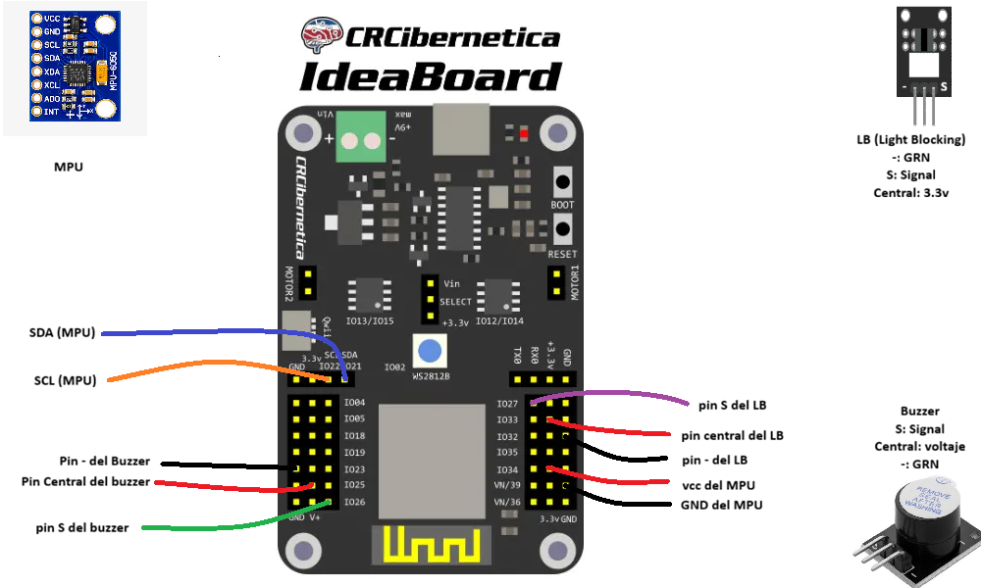
El esquemático del Jugador es el que se ve en la imagen. Importante: dado que en el kit de la universidad no se puede distinguir del buzzer pasivo del buzzer, ya que ambos tienen 3 pines, el que no funciona es como el de la imagen (Con postal), pero dado que la gente les ha retirado esta etiqueta, es necesario probarlos, ya que el que tiene postal (Buzzer) no suena, el que se llama buzzer pasivo sí. Las Torres y Gateway no necesitan de un esquemático dado que no usan ningún componente externo.

Carpetas del Proyecto
El proyecto cuenta con varias carpetas, las cuales se explica qué contienen:
Backend: Aquí se encuentra el código del backend Express escrito en Typescript: Recibe las solicitudes del frontend, entrega estados y resultados. Además se encuentran las coordinaciones de Python y el gateway para realizar capturas. Validaciones para los módulos de preparación, entrenamientos y mapas. Gestiona carpetas autorizadas, exploración y rutas preferidas. Contiene pruebas del backend.
Firmware: Aquí vive el código .ino de los ESP32. Carpeta de Comun el cual contiene estructuras compartidas por todos los ESP32 sin importar su rol (Jugador, Torre o Gateway). Código del Gateway, Torres y Jugador se encuentra en sus respectivas carpetas, cada uno con sus archivos necesarios (además de los comunes) y el config.h que son campos que pueden cambiar el comportamiento de los ESP de manera fácil sin modificar el código principal.
Frontend: Código del frontend react para la página web que orquesta el sistema completo.
Test: Código de pruebas escritas en python y c que ejecutaba Codex para testear que un cambio o implementación no dañara lo que ya funcionaba en el sistema.

Archivos Config.h

Jugador
Línea | Función
CANAL_ESPNOW = 6; | Define el canal por el que se transmiten los beacons. Todos deben usar el mismo canal para poder comunicarse.
ID_JUGADOR_RESPALDO = 0; | ID que el jugador usa como respaldo antes de recibir una asignación del Gateway. Con valor 0, solicita que el Gateway le asigne un ID dinámico.
INTERVALO_BEACON_MS = 500; | Cada cuánto se envía un mensaje a la torre. Disminuir el tiempo de 500 puede saturar las torres con 10 jugadores.
JITTER_BEACON_MAX_MS = 100 | Añade una variación aleatoria de hasta 100 ms al intervalo entre beacons para evitar que varios jugadores transmitan sincronizados y saturen las torres.
INTERVALO_REGISTRO_MS = 3000 | Registra o renueva la presencia del jugador en el Gateway cada 3 segundos.
SENSOR_LIGHT_BLOCKING_PRESENTE = true | habilita la regla de tarjeta. En false, el jugador transmite beacons aunque no haya tarjeta.
LIGHT_BLOCKING_TARJETA_PRESENTE_ALTO = true | indica que el sensor señala tarjeta presente cuando su salida está en nivel alto (HIGH). Puede que hayan Sensores Light Blocking donde esté al revés y suene cuando haya tarjeta, debido a que sus salidas están al revés.
ESTABILIZACION_LIGHT_BLOCKING_MS = 100 | exige que la lectura del sensor se mantenga estable durante 100 ms antes de aceptarla.
RETARDO_ELIMINACION_TARJETA_MS = 2000 | espera 2 segundos de ausencia continua antes de pausar los beacons.
DURACION_AVISO_BUZZER_MS = 4000 | mantiene activo el aviso del buzzer durante 4 segundos cuando se confirma la ausencia de tarjeta.
UMBRAL_MOVIMIENTO_MPU = 0.18f | umbral de variación de aceleración, en g; por encima se reporta «Caminando», y por debajo o igual, «Detenido».
FACTOR_FILTRO_MPU = 0.25f | suaviza las lecturas; un valor menor suele reducir más el efecto de cambios breves y ruido.

Torre
Línea | Función
CANAL_ESPNOW = 6 | Define el canal por el que se reciben los beacons. Todos deben usar el mismo canal para poder comunicarse.
ID_TORRE_RESPALDO = 0 | la torre solicita al Gateway una asignación dinámica de ID.
INTERVALO_REGISTRO_MS = 3000 | intervalo entre anuncios de registro de la torre al Gateway.
CAPACIDAD_COLA_TORRE = 24 | cantidad de registros que puede almacenar temporalmente la cola de la torre.
RETARDO_POR_ID_TORRE_MS = 8 | retardo que se añade según el ID de la torre antes de reenviar una lectura; ayuda a escalonar los envíos.
JITTER_REENVIO_MAX_MS = 7 | añade hasta 7 ms de variación aleatoria al reenvío para reducir colisiones entre torres.
INTERVALO_REINTENTO_ENVIO_MS = 10 | espera antes de volver a intentar iniciar un envío que falló.
INTERVALO_REPORTE_TORRE_MS = 5000 | cada 5 segundos, la torre imprime su estado o contadores de diagnóstico por el puerto serial.

Gateway
Línea | Función
CANAL_ESPNOW = 6 | canal de comunicación ESP-NOW. Debe coincidir con el de las torres y el jugador; el Gateway también debe usar ese canal al conectarse al hotspot de 2,4 GHz.
NOMBRE_RED | nombre del hotspot al que se conecta el Gateway.
CLAVE_RED | contraseña de ese hotspot.
INTERVALO_RECONEXION_WIFI_MS = 10000 | espera 10 segundos entre intentos de reconexión al Wi-Fi.
PUERTO_DESCUBRIMIENTO_UDP = 4210 | puerto UDP por el que el Gateway anuncia su presencia al backend y recibe sus respuestas.
INTERVALO_ANUNCIO_GATEWAY_MS = 2000 | intervalo entre anuncios del Gateway a los nodos por ESP-NOW y al backend por UDP.
VIGENCIA_DESTINO_PC_MS = 12000 | tiempo que se considera válida la autorización o dirección del backend; si vence, el Gateway deja de enviarle lecturas y limpia los pendientes.
CAPACIDAD_COLA_CONTROL = 24 | espacio para mensajes de control recibidos por el Gateway.
CAPACIDAD_COLA_REGISTROS = 96 | espacio para registros RSSI pendientes de enviar al backend.
MAXIMO_NODOS = 20 | máximo de nodos que el Gateway puede registrar.
TAMANO_LOTE_HTTP = 8 | máximo de registros incluidos en cada lote HTTP.
TIEMPO_ESPERA_HTTP_MS = 400 | tiempo máximo de espera de la solicitud HTTP.
INTERVALO_REINTENTO_HTTP_MS = 500 | espera inicial antes de reintentar el envío de un lote fallido.
INTERVALO_REINTENTO_HTTP_MAX_MS = 8000 | límite máximo de espera entre reintentos.
MAXIMO_REINTENTOS_HTTP = 5 | cantidad máxima de intentos HTTP antes de descartar el lote.

Desplegando el Proyecto Desde Cero

Hardware Necesario
Para llevar a cabo el despliegue, es necesario los siguientes componentes:
- Una Laptop.
- ESP32 Ideaboard CRCibernetica: 6mín-15máx.
  - x4 Torres
  - x1 Gateway
  - De 1 a 10 jugadores.
- Por cada jugador, es necesario:
  - x1 MPU 6050 (Es opcional, no daña el funcionamiento si no se integra)
  - x1 Light Blocking (Es opcional. Si el modo de juego lo necesita, entonces es obligatorio)
  - x1 Buzzer Pasivo (Es opcional, no daña el funcionamiento si no se integra)

Software Necesario
- SO Windows 11 o Linux
- Código fuente https://github.com/JosephQuirosM/ESP32_LecturasRSSI_MapasCalor
- Arduino IDE con package.json de EspressIf
- Python 3.10 o superior con soporte pip y .venv
- Node.js 22.12 o superior con soporte npm
- Driver CH341
- Navegador web

Primeros Pasos

Instalaciones necesarias
Primero, realizar todas las intalaciones del software necesario. Iniciamos por descargar el código fuente del repositorio
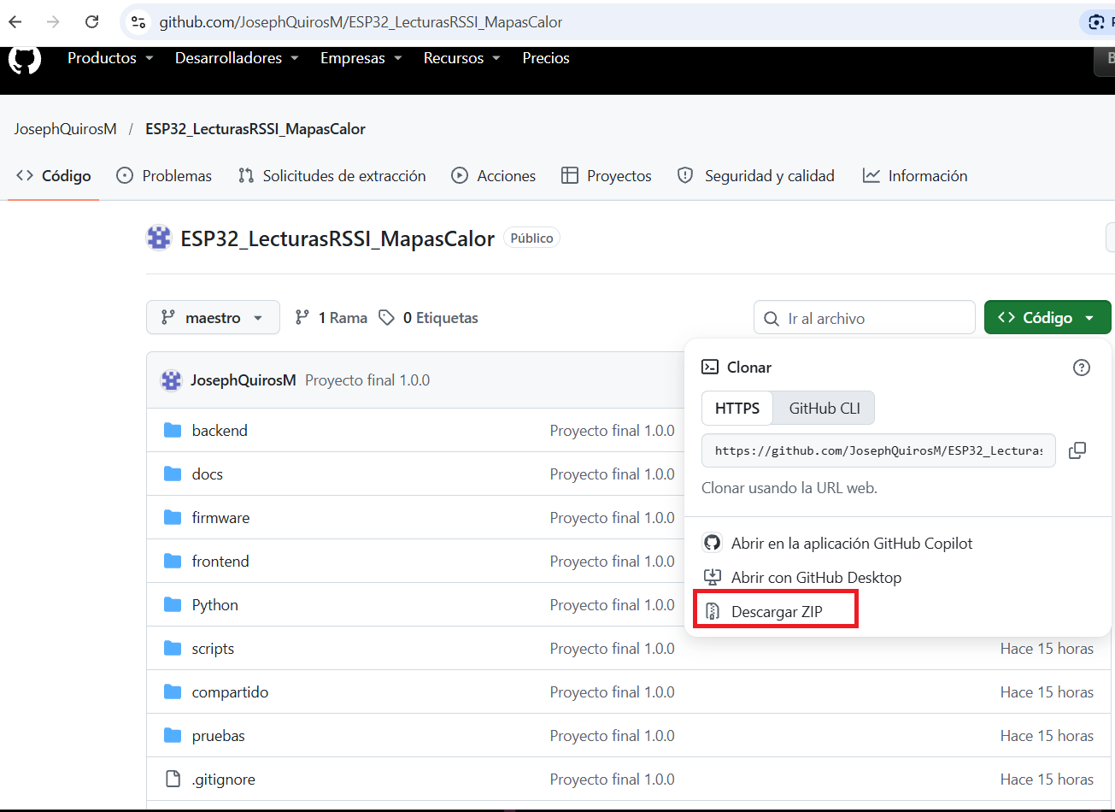

Luego, descargamos el IDE de Arduino desde su página oficial y lo instalamos.
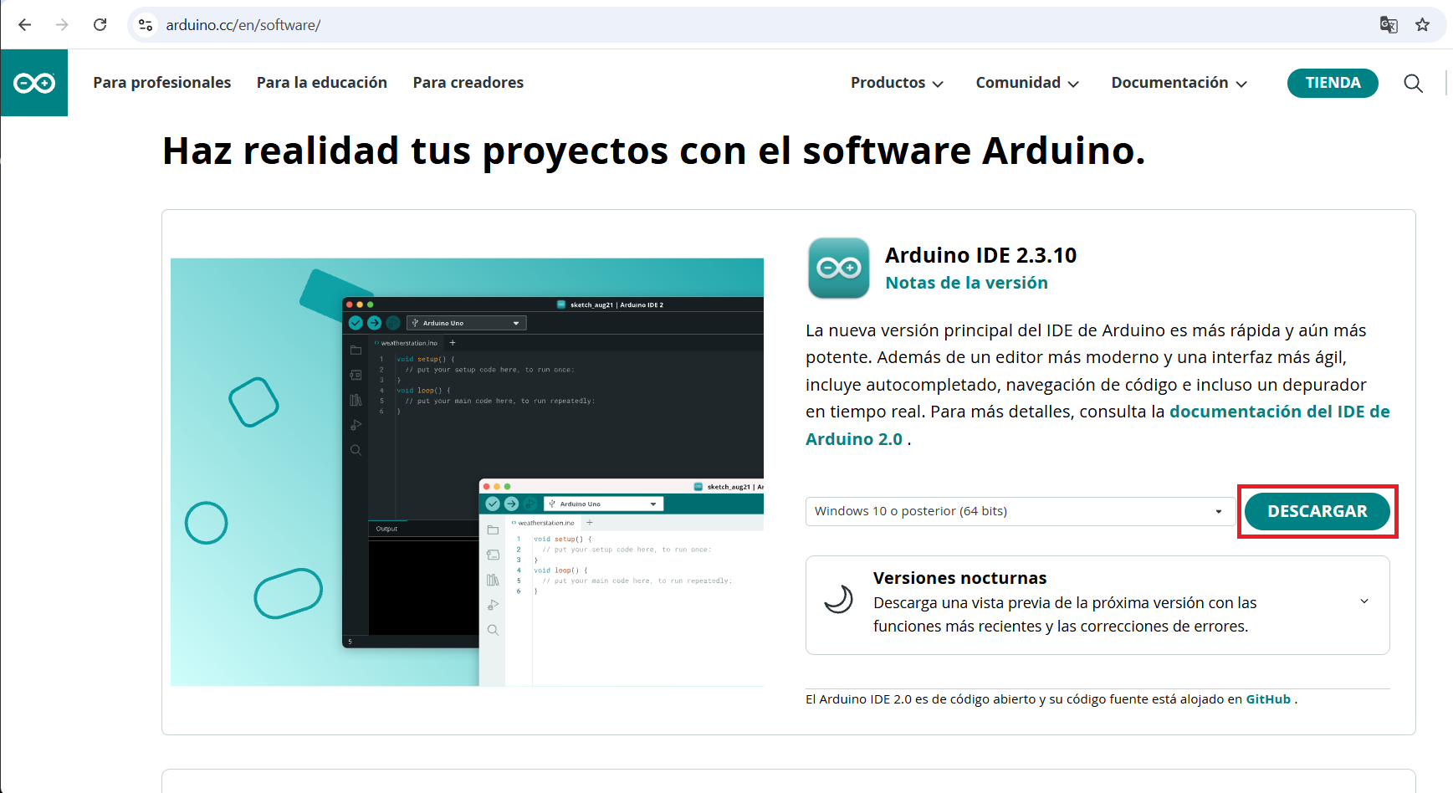
Descargamos el motor javascript Node.js de su página oficial y lo instalamos.
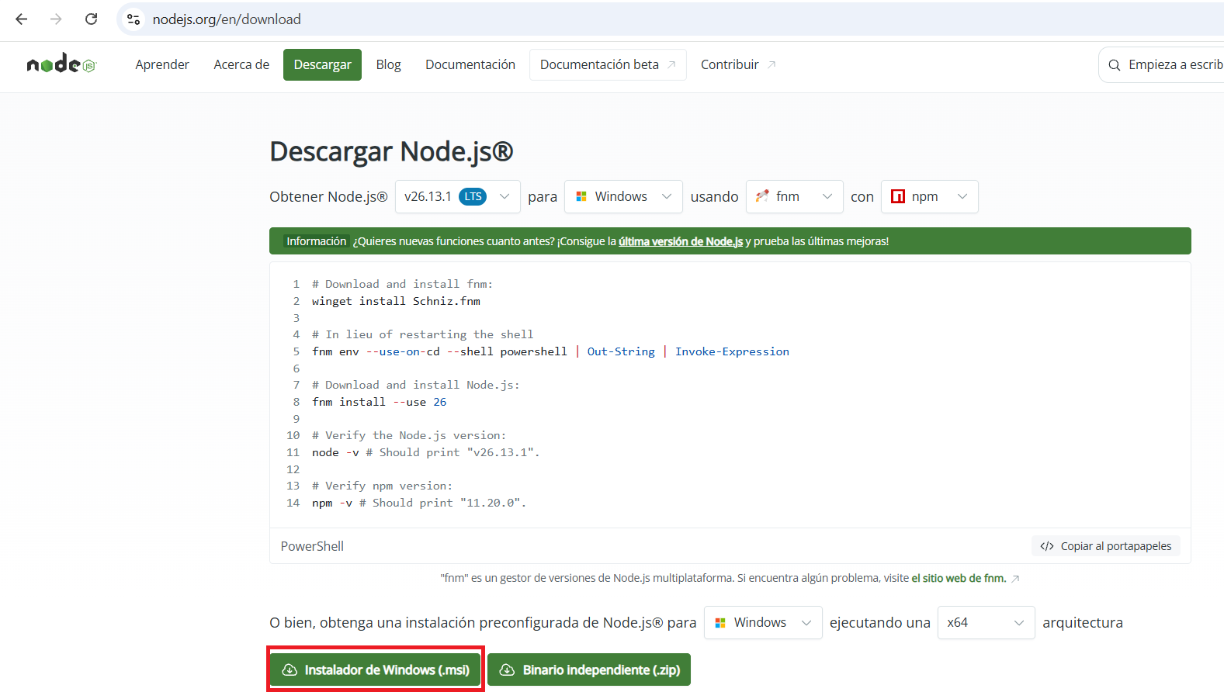

Descargamos Python desde su página oficial y lo instalamos
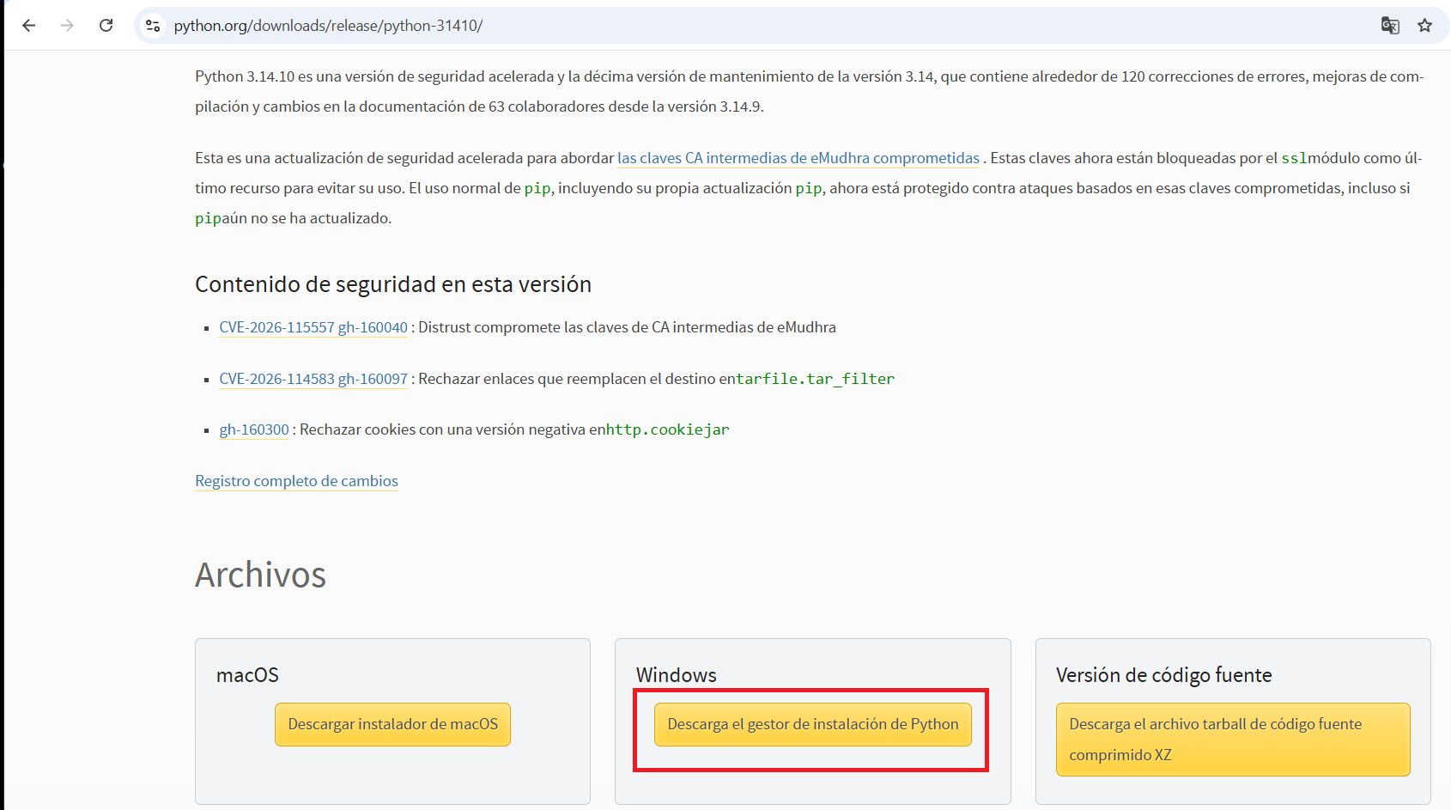
Descargamos el Driver Ch341 para comunicar el ESP32 de CRCibernetica con ArduinoIDE. Sin este driver, la PC no lo va a identificar nunca.
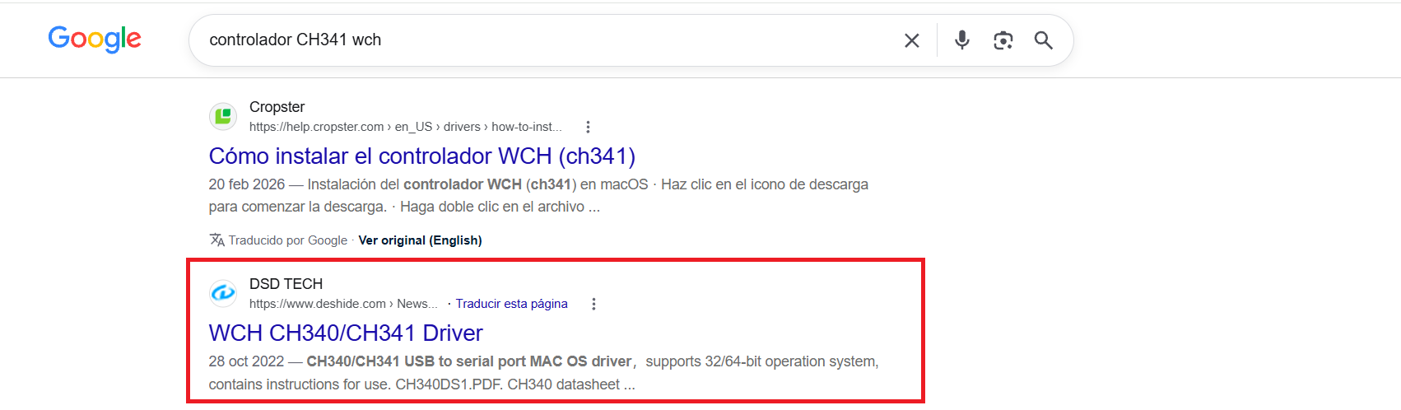
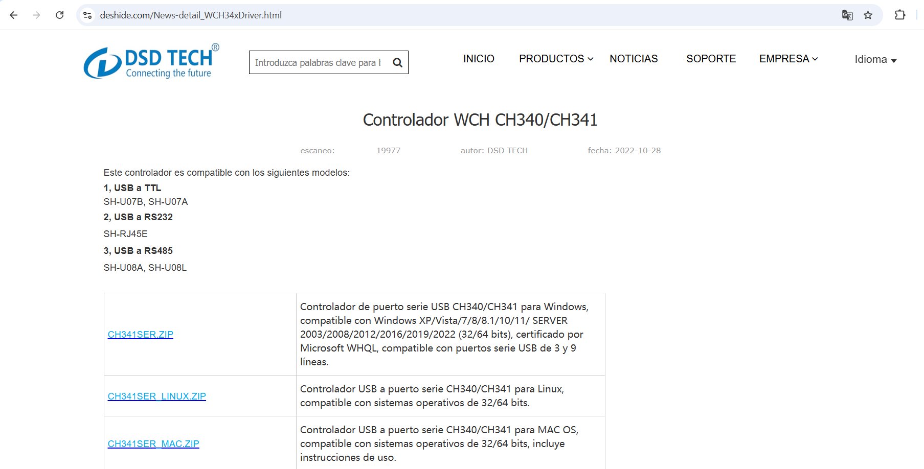

Instalamos todos los archivos descargados anteriormente.
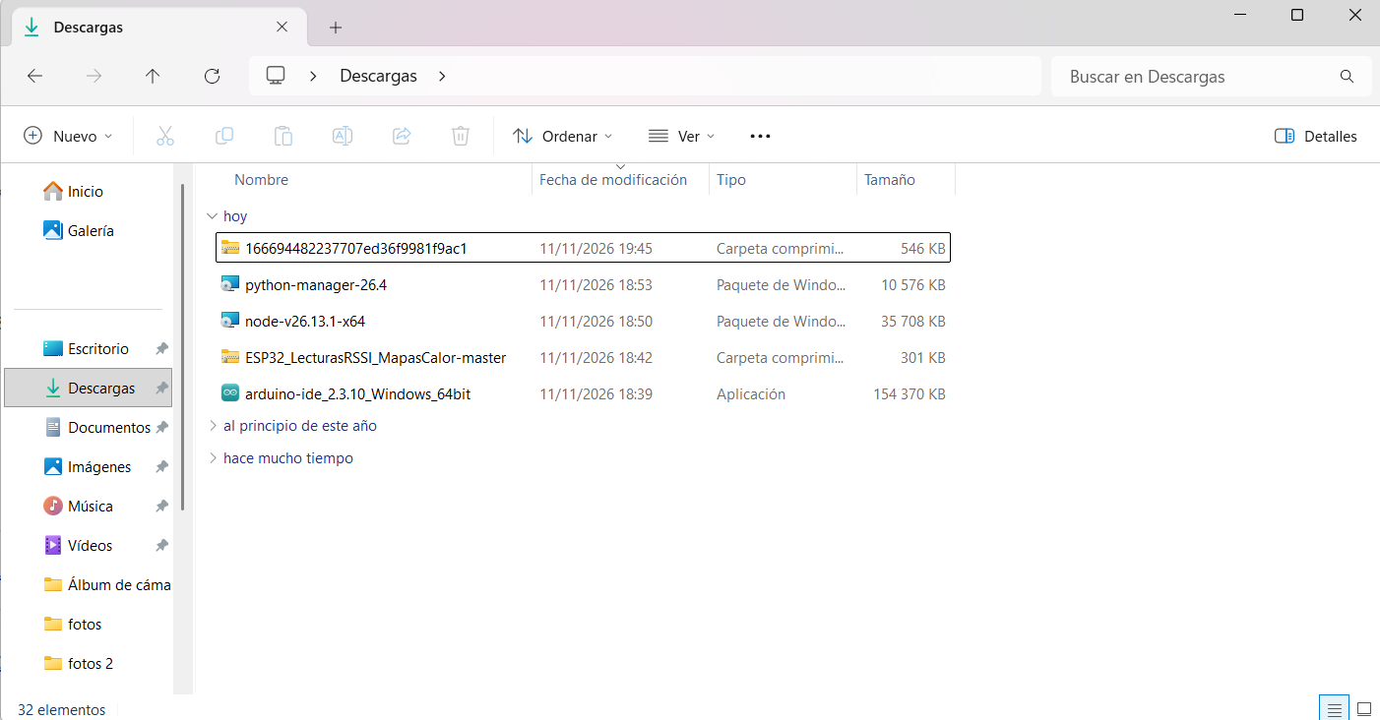
No voy a indagar en los demás instaladores, solamente en el del CH340/341. Extraemos el archivo y ejecutamos el SETUP. Posteriormente le damos instalar en el menú emergente, y listo.
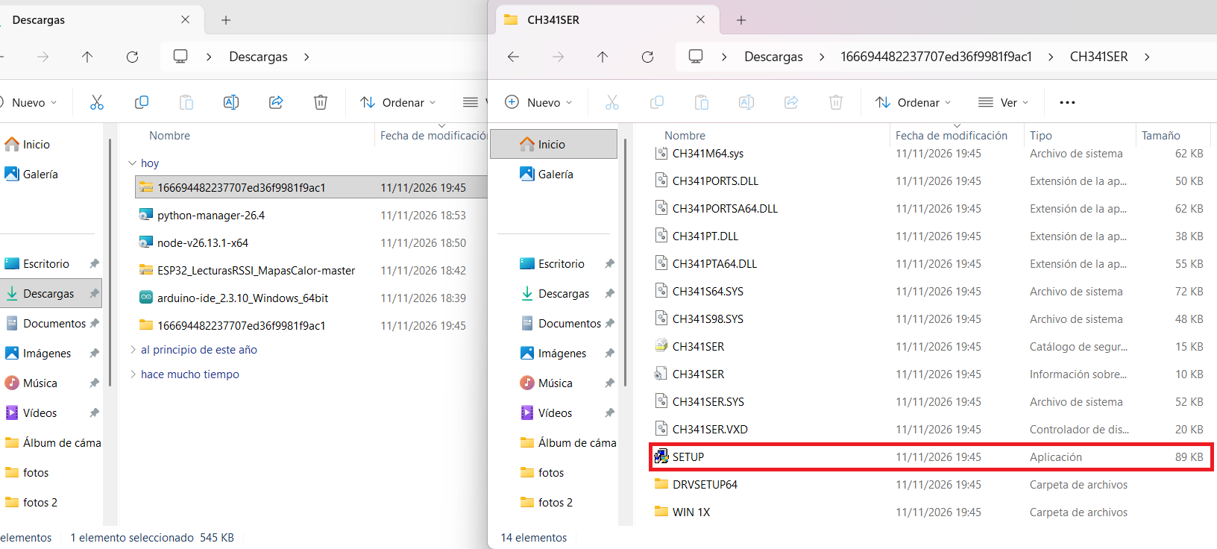

Verificación de instalaciones
Tras instalar todos los programas necesarios, verificamos instalaciones.
Botón Windows + R y escribimos cmd.En la terminal, verificamos versiones de python y nodejs.
node --version
python --version
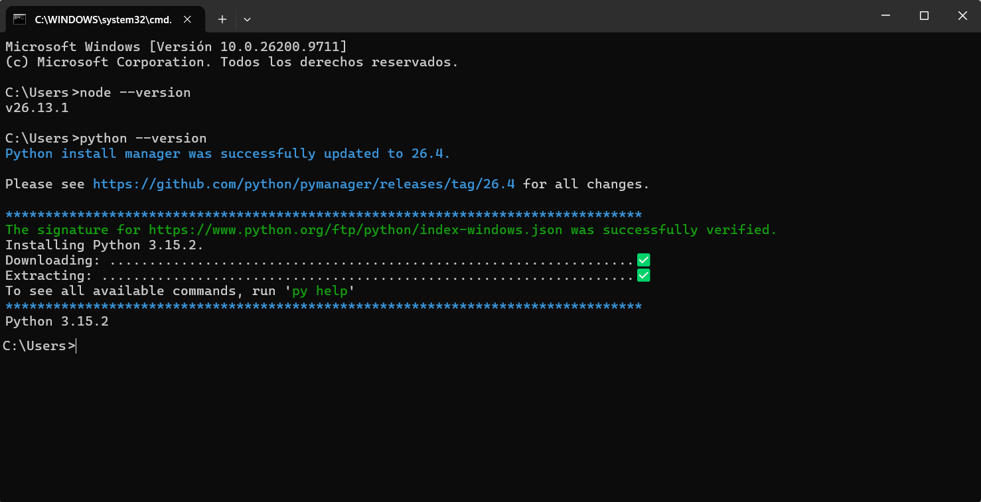
Y verificamos que Arduino IDE funcione
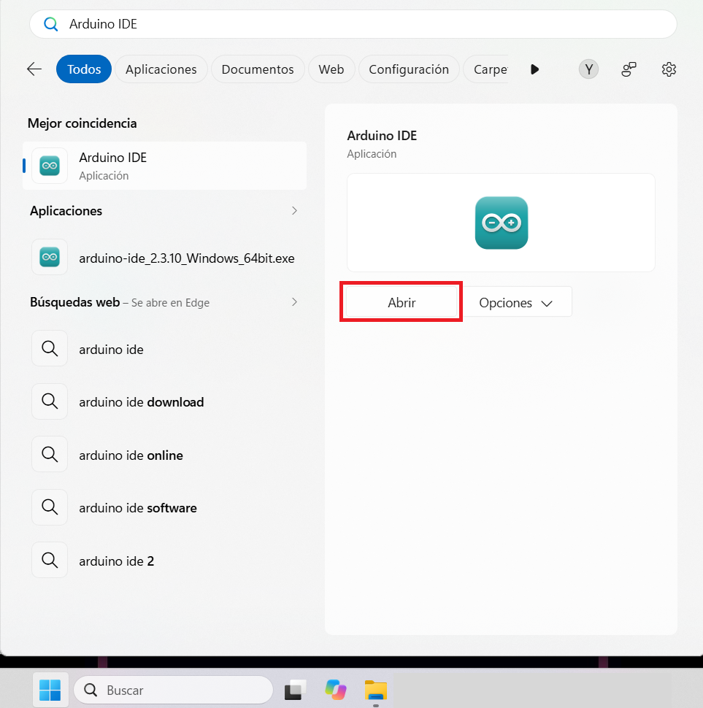

Configuración de Arduino IDE
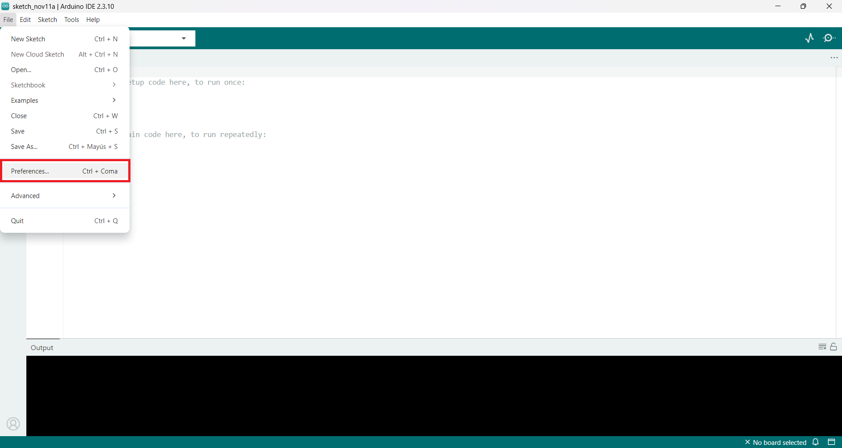
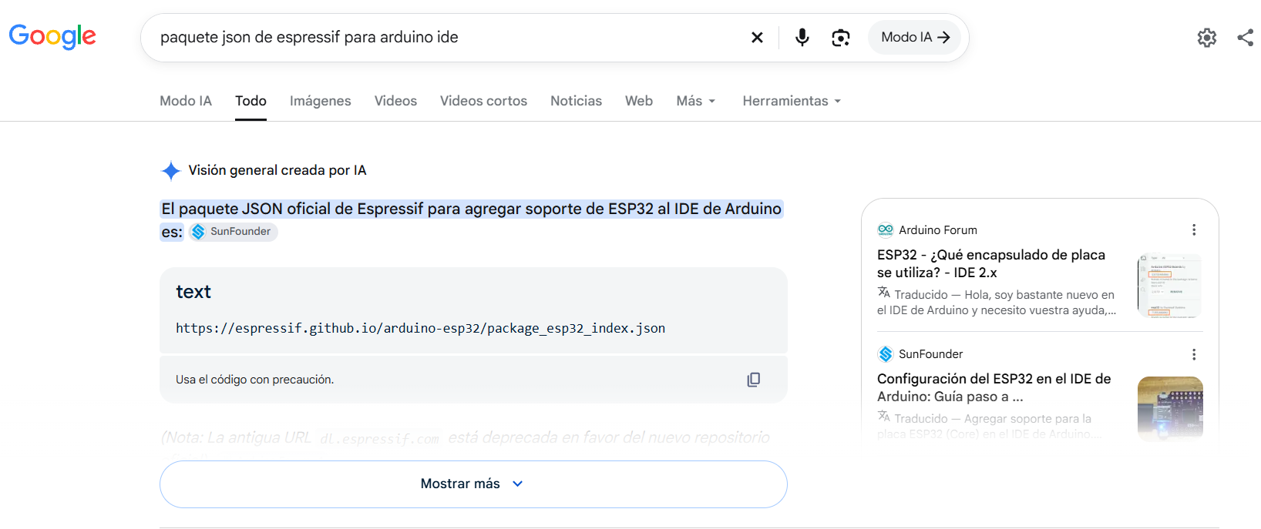
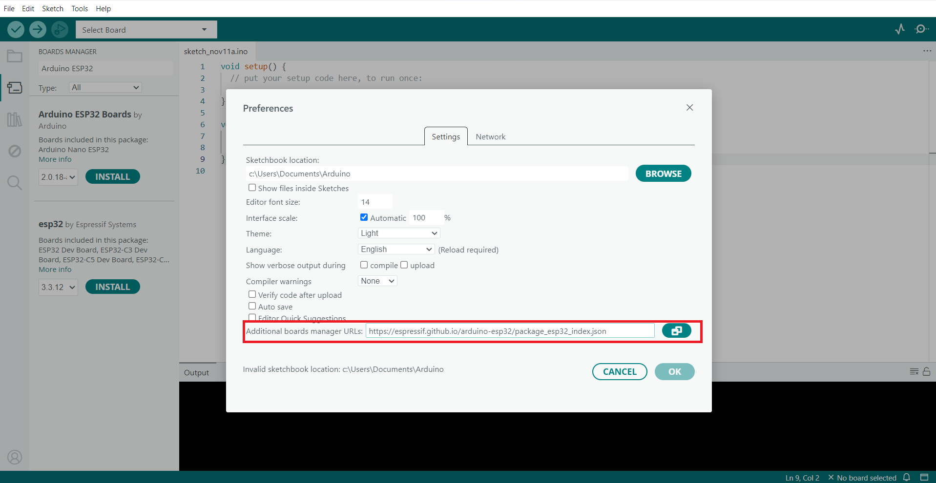
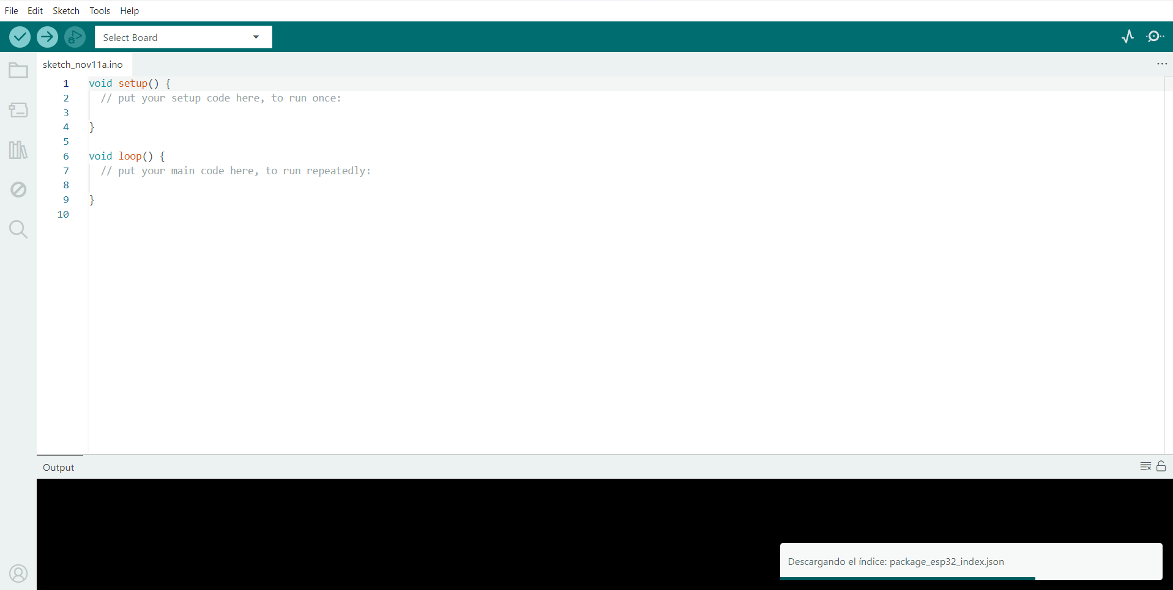
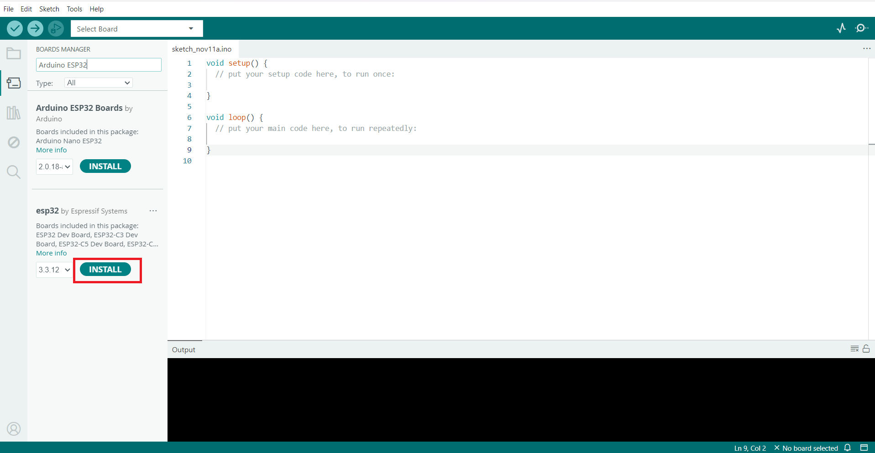
Empezará a descargar los paquetes de ESP32 para poder cargar los códigos a los Ideaboard de CRCibernetica. Tras instalar todo esto Reiniciar la Laptop.

Cómo Cargar Código a IdeaBoard CRCibernetica
Para conectar una placa de desarrollo y cargar el código, es necesario haber instalado el controlador CH340/341 mencionado anteriormente. Podemos abrir el Administrador de dispositivos con Windows + X abrimos la opción Administrador de dispositivos a

Problemas

Documentacion tecnica para replicar el proyecto

Recomendaciones (Ubicacion recomendada)

Arquitectura, codigo fuente, manual de uso, procedimientos de despliege y especificaciones de hardware

Bitacora: Lecciones aprendidas, limitaciones y etc..

